
信息工程学院
实 验 报 告

课程名称： 大数据推荐系统 实验一
姓 名： 陈浩然
学 号： 202306040120
专 业： 数据科学与大数据技术
班 级： 数据2301

2025-2026年 第二学期

实 验 报 告
实验名称：实验一 推荐系统环境基础部署
实验课时：4课时
实验地点：
实验时间： 年 月 日 星期 第 周
实验目的及要求：
- 掌握利用虚拟机安装Ubuntu LTS系统（WSL或者docker也可以）。
- 学会更新系统软件源，安装并配置openssh-server服务。
- 学会解压并运用VScode进行代码编辑，通过SSH远程连接虚拟机。
- 掌握Linux用户创建管理及SSH无密码登录的配置方法。
- 能够安装jdk1.8.0_202，配置环境变量。
- 掌握Hadoop安装包的解压、目录权限管理及基础环境配置。
- 能够修改配置文件，完成Hadoop伪分布式环境的部署。
- 掌握NameNode的格式化方法及Hadoop集群服务的启动与关闭。
- 学会使用HDFS文件系统基本命令，并运行Hadoop测试脚本。
- 学会利用SSH远程部署Spark，配置依赖环境，利用spark计算圆周率。
实验环境：
- 硬件设备：PC机一台
- 操作系统：Windows 10 操作系统
- 应用工具：ubuntu-22.04.1-desktop-amd64、VScode编辑器、spark-3.3.1-bin-without-hadoop、jdk-8u202-linux-x64.tar、hadoop-3.3.4.tar

- 系统环境配置与远程连接
步骤一：1.切换至管理员权限并用sudo apt-get update命令更新软件列表
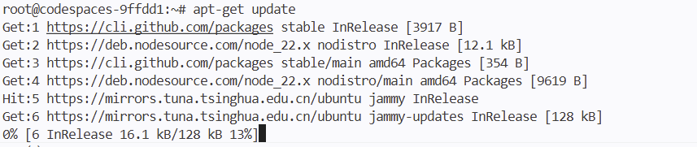

2.安装OpenSSH服务器

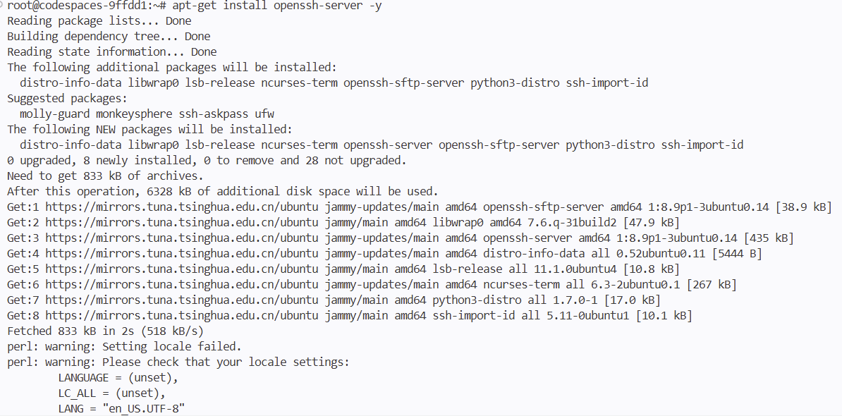
3.验证服务状态与获取IP

用ip address 命令获取ip
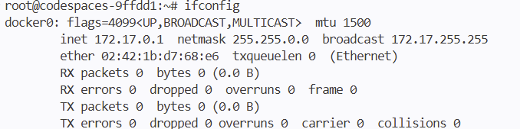

步骤二：VSCode远程开发环境搭建
1.安装reomte-ssh
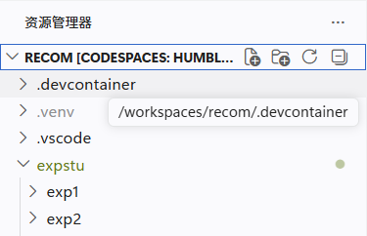

二、Java开发环境构建
步骤一：安装与配置JDK

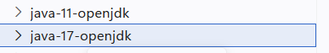
- 配置系统环境变量
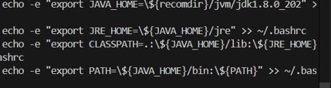

4. 验证安装
java -version

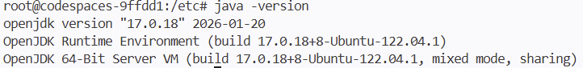

三、Hadoop伪分布式集群部署
步骤一：Hadoop安装与权限管理
1. Hadoop

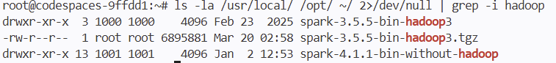

步骤二：核心文件配置（伪分布式模式）
1. 配置 `core-site.xml`
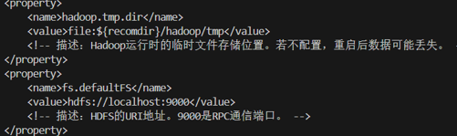

2. 配置 `hdfs-site.xml`
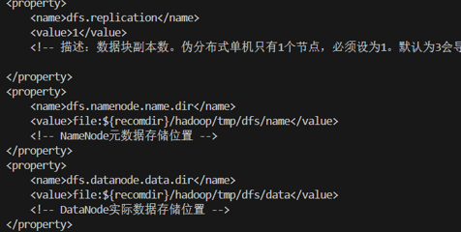

四、Spark内存计算环境部署
步骤一：Spark安装与Pi计算测试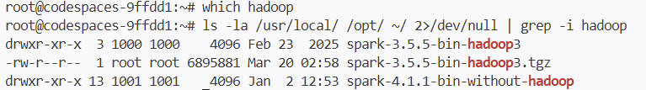

4. 运行蒙特卡洛求Pi示例
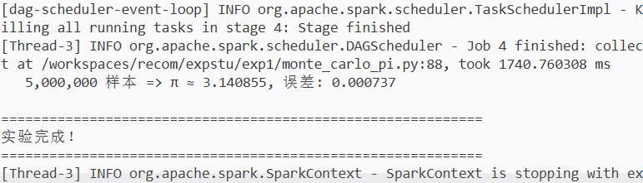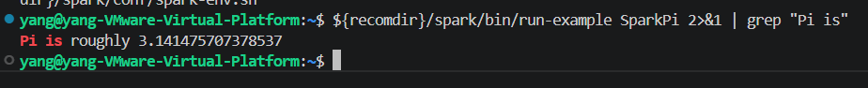
实验小结：

指导老师评议：

